**Thema 4 Erfelijkheid – Werkblad**

Naam:…………………………………………………………..

Klas:……………………………………………………………..

1. **Wat betekent het genotype en wat betekent het fenotype?**

Genotype:…………………………………………………………………………………………………………………………………………………………………………………………………………………………………………………………

Fenotype:………………………………………………………………………………………………………………………………………………………………………………………………………………………………………………………..

1. **Vul in bij welk plaatje(s) het begrip fenotype hoort en bij welk plaatje(s) genotype hoort.**

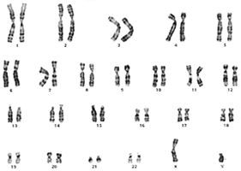

**…………………………………………………………….**

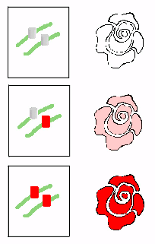Wat hoort er bij de bloemen?...................................

Wat hoort er bij de linkse afbeeldingen?..................................................

1. **Is het een eeneiige tweeling of een twee-eiige tweeling?**

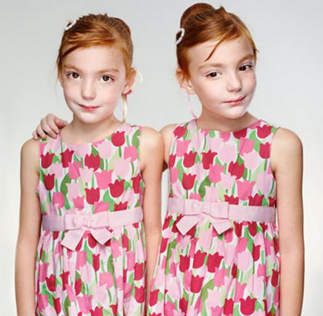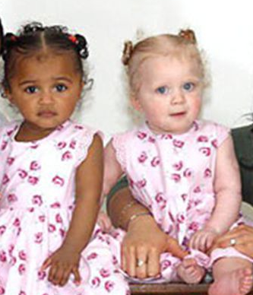

**…………………………… …………………………………**

**…………………………… …………………………………**

1. **Welke 2 geslachtschromosomen zijn er?**

**…..&…….**

1. **Welke geslachtschromosomen hebben een jongen en welke hebben een meisje?**

Jongen:…………………………..

Meisje:……………………………

Schrijf hier op wat jullie zelf al wisten van het thema erfelijkheid.

………………………………………………………………………………………………………………………………………………………………………………………………………………………………………………………………………………………………………………………………………………………………………………………………………………………………………………………………………………………………………………………………………………………………………………………………………………………………………………………………………………………………………………………………………………